München, 30. Mai 2022

Mit GeHEIMATorte.de und dem 9-Euro-Ticket
unbekannte Ausflugsziele entdecken

Noch nie war es so günstig, umweltfreundlich die schönsten Ausflugsziele in und um München zu erreichen: Von Anfang Juni bis Ende August können die Verkehrsmittel des öffentlichen Personennahverkehrs (ÖPNV) bundesweit für neun Euro pro Monat genutzt werden. Allen, die sich dabei lieber abseits der bekannten touristischen Pfade bewegen, bietet die Webseite www.geHEIMATorte.de mit fast 100 eher unbekannten und mit den Öffentlichen erreichbaren Ausflugszielen im Großraum München Inspiration.
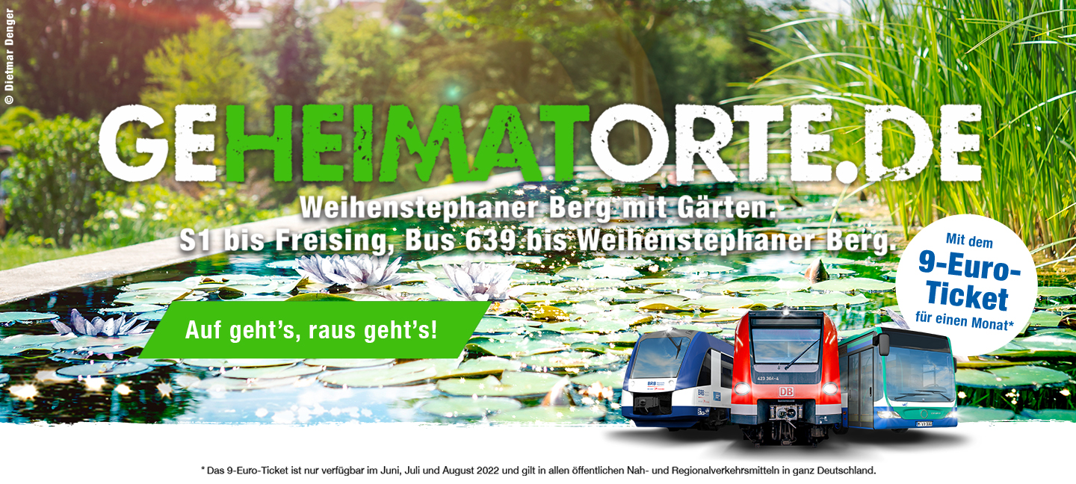
Schon vor gut einem Jahr schlossen sich das Referat für Arbeit und Wirtschaft, München Tourismus, Tourismus Oberbayern München (TOM) e.V., die Bayerische Eisenbahngesellschaft und die Münchner Verkehrs- und Tarifverbund (MVV) GmbH zusammen, um gemeinsam der Überlastung der touristischen Gebiete entgegenzuwirken. Nach einer gemeinsamen Kampagne zur Stauvermeidung im Frühjahr 2021 ging vor rund sieben Monaten die Ausflugswebseite www.geHEIMATorte.de an den Start.
„Warum nicht einmal gegen den Wochenend-Ausflugsstrom schwimmen und bequem und nachhaltig mit dem ÖPNV am Wochenende in die Stadt fahren?“, schlägt Clemens Baumgärtner, Referent für Arbeit und Wirtschaft der Landeshauptstadt München vor. „Mit dem 9-Euro-Ticket fällt das Umsteigen auf die Öffentlichen leichter. Es gibt in München viele inspirierende GeHEIMATorte zu entdecken, die ein bisschen abseits der durchaus zu Recht geliebten touristischen Trampelpfade und Shoppingmeilen liegen. Die Chancen, dass man dort auf entspannte Einheimische trifft, sind groß. Da wir heuer das Olympiajubiläum feiern, empfehle ich, sich auf den Spirit of 72 einzulassen und bei unserer Viertelliebeführung durch das olympische Dorf zu stromern oder sich gemütlich von einem Rikscha-Guide durch das Gelände kutschieren zu lassen. Noch mehr Tipps gibt es unter www.geHEIMATorte.de.“ Allen Ausflugszielen auf www.geHEIMATorte.de ist gemein, dass sie – egal ob in der Stadt oder auf dem Land – unkompliziert mit den öffentlichen Verkehrsmitteln erreichbar sind. Die Destinationen sind in verschiedene Kategorien unterteilt und mit detaillierten Beschreibungen und Tipps versehen. Für eine einfache Anfahrt mit den öffentlichen Verkehrsmitteln sind die Beiträge direkt mit dem Bayernfahrplan verknüpft.
„Das 9-Euro-Ticket ist ein tolles Angebot für die Fahrgäste, und wir würden uns freuen, wenn möglichst viele nachhaltig auf den öffentlichen Nahverkehr umsteigen“, so MVV-Geschäftsführer Dr. Bernd Rosenbusch: „In den Sommermonaten waren viele beliebte Ausflugsregionen schon in den letzten Jahren häufig überlastet. Deshalb ist es nun wichtiger denn je, den Menschen die vielen noch unbekannten Ziele im MVV-Raum nahezubringen. Dafür setzen wir uns mit starken Partnern aus Tourismus- und ÖPNV-Branche ein.“
„Die Geheimatorte bieten viel Raum, in der kommenden Sommersaison neue, bislang unbekanntere Ausflugsziele in und um München für sich zu entdecken“, ist sich Oswald Pehel, Geschäftsführer Tourismus Oberbayern München e.V. sicher. „Dabei beginnt die Entspannung bereits während der Anreise in den öffentlichen Verkehrsmitteln. In Kombination mit dem 9-Euro-Ticket schont diese Entdeckungsreise auch den eigenen Geldbeutel. Ein tolles Angebot für die Ausflugssaison 2022.“
_____
Die Münchner Verkehrs- und Tarifverbund (MVV) GmbH, seit 1996 Aufgabenträgerverbund, übernimmt im Auftrag ihrer Gesellschafter die Planung, Organisation und Koordination des öffentlichen Personennahverkehrs im Großraum München. Die MVV GmbH unterstützt die Zusammenarbeit der Aufgabenträger und der im Verbund verkehrenden Verkehrsunternehmen im über 5.700 Quadratkilometer großen MVV-Raum. Zu den wichtigsten Aufgaben der Verbundgesellschaft gehören die Verkehrsplanung und -konzeption, die Verkehrsforschung, das Tarifmanagement, die Organisation des MVV-Regionalbusverkehrs in den acht Verbundlandkreisen sowie die Kundeninformation.
Die Bayerische Eisenbahngesellschaft (BEG) ist ein Unternehmen des Freistaats Bayern. Im Auftrag des Staatsministeriums für Wohnen, Bau und Verkehr plant, finanziert und kontrolliert die BEG den Regional- und S-Bahn-Verkehr in Bayern. Zu den wesentlichen Aufgaben der BEG gehören dabei die Konzeption und Verbesserung von Fahrplänen sowie die Qualitätssicherung. Die Aufträge für Verkehrsleistungen werden in Wettbewerbsverfahren vergeben. Den Zuschlag erhält jeweils das Verkehrsunternehmen, welches das insgesamt wirtschaftlichste, also das qualitativ und preislich beste Angebot abgibt. Als Folge des Wettbewerbs zwischen den Eisenbahnverkehrsunternehmen konnte die BEG in den letzten Jahren nicht nur das Fahrplanangebot, sondern auch Qualitätsmerkmale wie Komfort und Fahrgastinformation ständig verbessern. Große Erfolge waren unter anderem die Einführung des Bayern-Takts – ein Stundentakt für fast ganz Bayern – sowie des Bayern-Tickets.
Tourismus Oberbayern München e.V. – kurz TOM e.V. – ist die touristische Dachorganisation für Oberbayern. Mit über 43 Mio. Übernachtungen und rund 18 Mio. Gästeankünften im Jahr 2019 ist Oberbayern eine der führenden Tourismusregionen Europas. Unter den rund 70 Mitgliedern befinden sich fast alle Destinationen oder touristischen Landkreisvertretungen, zahlreiche Städte und Gemeinden Oberbayerns sowie tourismusnahe Verbände und Organisationen. Der TOM e.V. verfolgt das gemeinsame Ziel, den Tourismusstandort Oberbayern zu stärken. Authentisch, warmherzig, heimatverbunden und stolz – das ist Oberbayern, Echt Bayern.
München Tourismus ist als kommunale Tourismusorganisation im Referat für Arbeit und Wirtschaft der Landeshauptstadt München angesiedelt. München Tourismus entwickelt gemeinsam mit seinen Partnern aus der Privatwirtschaft, dem Tourismusinitiative München (TIM) e.V., Marketing- und PR-Maßnahmen sowie touristische Produkte, um die Destination München im internationalen Wettbewerb zu positionieren. Hierfür legt die Tourismuskommission München, ein gemeinsames Gremium des Stadtrats und der örtlichen Tourismuswirtschaft, die strategische Ausrichtung fest. München Tourismus agiert als Kompetenz-, Wissens- und Innovationszentrum in der Münchner Tourismuswirtschaft, als Verbindungsglied zu regionalen und überregionalen Tourismusorganisationen (TOM, BayTM, DZT, MC u.v.a.m.) sowie als professioneller, neutraler Berater der Tourismuswirtschaft.

